TISKOVÁ ZPRÁVA

P3 staví v Hradci Králové novou halu pro Damco Czech Republic

Praha, 10. listopadu 2015 – Společnost P3, vlastník, developer a správce průmyslových nemovitostí s celoevropskou působností, oslavila vztyčení posledního pilíře distribuční haly H2 pro společnost Damco Czech Republic v parku P3 Hradec Králové. Nová výstavba, jejíž dokončení je naplánované na první čtvrtletí příštího roku, bude znamenat navýšení obsazenosti parku na 96 %.

Slavnostního křtu posledního pylonu distribuční haly na míru (tzv. BTS – Build-To-Suit), jejíž velikost bude čítat více než 4 500 m², se zúčastnili zástupci společnosti Damco, P3, starosta Dobřenic Vladimír Gabriel a řada dalších hostů. Firma Damco Czech Republic, specialista v oblasti logistických služeb na míru a člen skupiny Maersk Group, se pro další rozšíření své působnosti v parku P3 rozhodla kvůli jeho výhodné poloze. Ta jí umožňuje rychle reagovat na potřeby svých významných klientů, například firmy Kimberly-Clark, jež má nedaleko své výrobní prostory. Po dokončení haly bude Damco Czech Republic v parku P3 Hradec Králové působit na celkem 28 000 m² skladových, distribučních a kancelářských ploch.

Park P3 Hradec Králové se nachází v Dobřenicích poblíž Hradce Králové na dálnici D11, která spojuje Prahu a Hradec Králové. Výstavba tohoto parku byla zahájena v roce 2008 a v současnosti ho tvoří čtyři budovy. Mezi další nájemce parku patří například společnosti Vetro-plus a Den Braven.

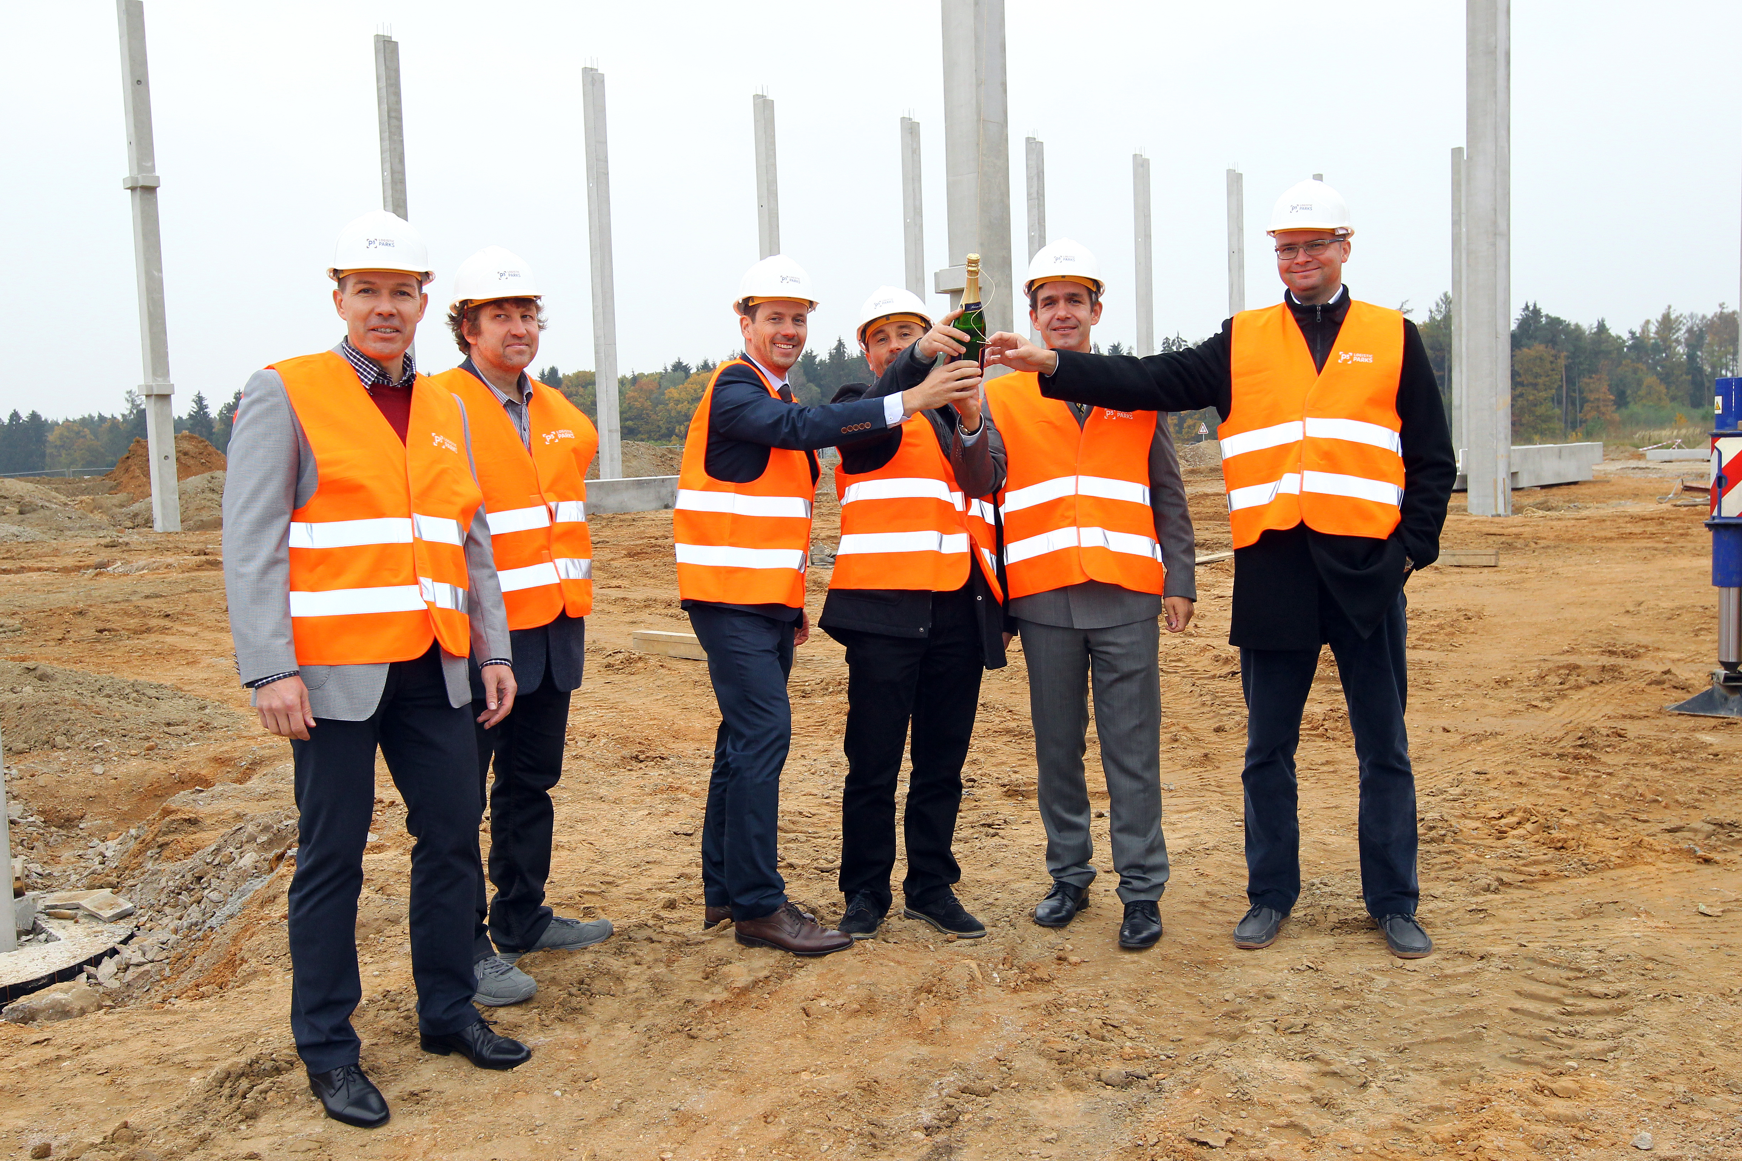

Foto (zleva): Tomáš Hess (HSF System a.s.), Vladimír Gabriel (starosta obce Dobřenice), Daniel Kubizňák (P3), Jiří Halamka (Damco Czech Republic, s.r.o.), Tomáš Míček (P3), Martin Buzrla (P3)

KONEC

Poznámka pro editory
P3 je vlastník, developer a správce evropských logistických nemovitostí. Do portfolia P3 o rozsahu 3 mil. m² v rámci 9 zemí nyní spadá 144 logistických nemovitostí a společnost dále disponuje pozemky o rozloze více než 1,3 mil. m², které jsou určené pro další rozvoj a výstavbu.

V České republice společnost P3 vlastní a spravuje celkem 69 průmyslových nemovitostí ve 14 parcích s celkovou pronajímatelnou plochou 936 992 m². Všechny parky mají strategickou polohu s výborným napojením na důležité komunikace. V rámci těchto parků disponuje P3 pozemky pro výstavbu více než 240 000 m² pronajímatelných ploch.

Společnost P3 se zaměřuje na poskytování prvotřídních služeb svým klientům v perfektně situovaných, vysoce kvalitních budovách. Všechny nemovitosti, které P3 staví, jsou šetrné k životnímu prostředí a odpovídají nejvyšším mezinárodním standardům.

PointPark Properties zavedl korporátní označení „P3“ a používá obchodní značku „P3 Logistic Parks“, která lépe vystihuje podnikání společnosti. Více informací o P3 naleznete na webových stránkách www.p3parks.com.

Vlastníky společnosti P3 jsou TPG Real Estate a Ivanhoé Cambridge.

Pro další informace se prosím obraťte na:

Andrea Pitronová, Crest Communications, Account Director:
Tel. +420 222 927 111
E-mail: andrea.pitronova@crestcom.cz

